特優運動學生獎勵-心得
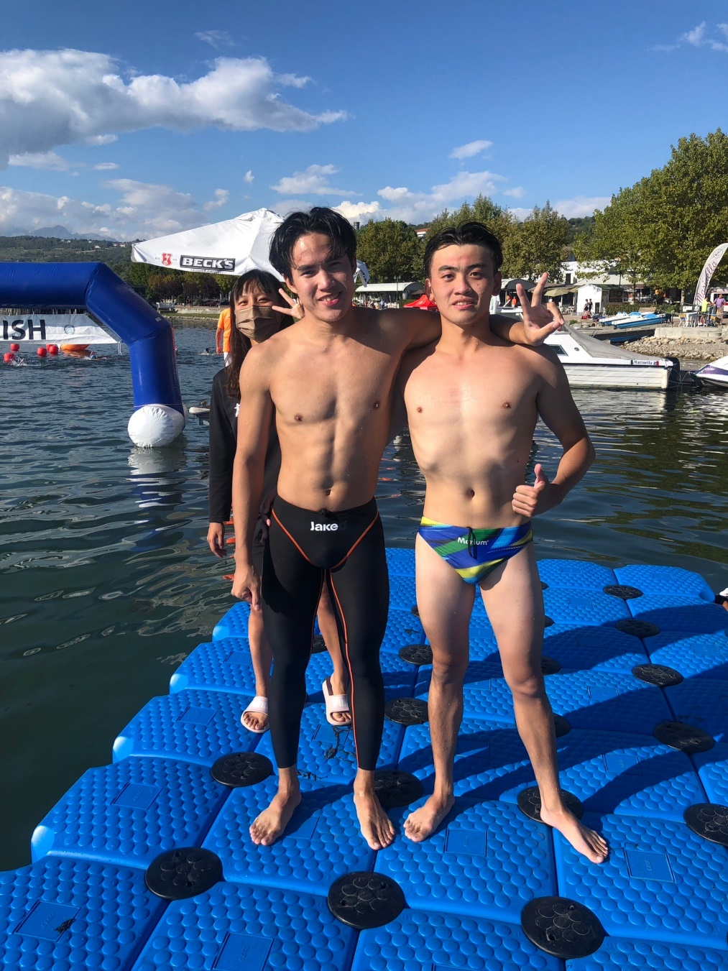
有幸入選2022世界蹼泳公開水域錦標賽的國手，如果沒有長期而持續的努力，很難獲得這出色的成果。我明白，我還有很長的路要走，不要被現在一點成績沖昏頭腦。得到這份榮耀只是開始，到了國外比賽也見識到與他國選手的差異。回國後好好彌補自己的缺失，好好苦練自己，朝著頂尖選手的路途邁進。最後我要謝謝我的家人、朋友、教練團、以及提供我良好訓練場地的屏東大學，因為有你們，我才有機會站上世界的舞台，為國爭光。

科系： 體育系四年級 得獎人： 黃家樂

